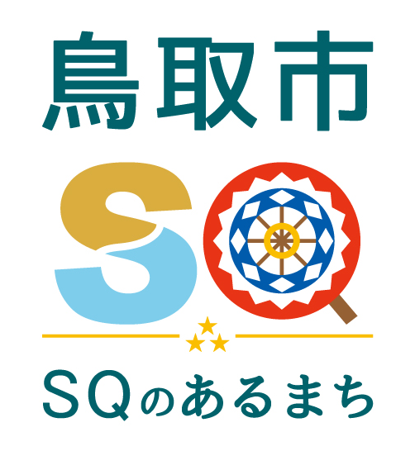
資料提供
令和5年１１月30日
担 当 | 交通政策課 宮谷
電 話 | 30-8326（内線7621）

乗合交通「とりモビ」を活用したコラボ企画を行います
（とりモビ×丸由百貨店、とりモビ×智頭石油）

令和５年10月２日から実施している「とりモビ」社会実験について、とりモビの利用促進と活用方策を探る異業種とのコラボ企画を行いますので、お知らせします。

１ コラボ企画①（協力：丸由百貨店）
とりモビで丸由百貨店へ。ほっぺ焼きプレゼント企画

（１）実施期間 １２月１日（月）から１月３１日まで

（２）企画内容 ①とりモビを利用し、「丸由百貨店」へ出かける。
②下車する際、運転手から「乗車証明書」を受け取る。
③丸由で3,300円（税込）以上の買い物をする。
④地下のほっぺ焼き売場で「乗車証明書」と「買い物したレシート」を提示
⑤ほっぺ焼きを2個ゲット（無料でプレゼント）

２ コラボ企画②（協力：智頭石油）
とりモビと「カーシェア」でマイカーに頼らない生活企画（モニター募集）

マイカーから公共交通への転換の可能性を探るため、実証期間中に「とりモビ」と
ＱＲコード

「カーシェア」を組み合わせて利用していただけるモニターを募集します。

（１）応募方法 下記募集期間にGoogle Formから申込み
募集期間：令和５年１２月１日～１２月７日
申込フォーム：https://forms.gle/EFeLPmLzcp4cuDkb7

（２）応募要件 ①とりモビとCALカーシェア会員になること
②モニター利用に関するアンケート調査などへ協力すること

（３）特 典 とりモビとカーシェア利用料なし【令和５年１２月１４日～令和6年１月9日】
・とりモビの利用：無料、回数制限なし（モニター本人のみ）
•カーシェアの利用：週９時間まで無料（モニター本人のみ予約可能。EV車両のみ）。ただし、利用時間が週９時間を超えた場合はクレジットカードに請求されます。

（４）募集人数 ５人（年齢構成などを鑑みて選定させていただきます）

（５）留意事項 期間中にマイカーの利用を妨げるものではありませんが、取組の趣旨からできるだけマイカー以外での移動をお願いします。

申し込みの詳細は、とりモビのサイトをご確認ください。
https://travel.willer.co.jp/maas/mobi/tottori/

（６）その他企画 智頭石油のプレゼント企画として、とりmobi会員で、実証期間中にCALカーシェア会員に新規登録した場合、令和6年2月9日までCALカーシェア料金が１割引となります。

３ 協賛店舗（スポンサー）の募集
「とりモビ」の本格運行をめざして、有料の協賛にご協力いただける企業・店舗を募集します。
協賛の内容は、広告掲載から各種コラボ企画など、対応できます。
ＱＲコード

自社の営業だけでなく、地域の交通やまちづくりに関心がある企業様・店舗様も、
ぜひお問い合わせください。

（１）申込方法 ①「とりモビ 協賛プランメニュー表」から利用したいプランを選ぶ
②Google Formから申込み
とりモビ協賛申込フォーム：https://forms.gle/yRbSrXNSxZvPYRdU6

（２）お問合せ プランの詳細や協賛金の振り込み方法など、担当から説明します。
鳥取情報文化研究所（「とりモビ」協賛店舗募集窓口／担当：植田・山根）
電話0857-25-5507 携帯090-4575-5690
Ｅメールshiroika@tottori.to

（３）申込期日 ・第一期：令和５年１２月８日（金）までにお申し込みの場合
⇒令和6年2月9日まで２か月間の協賛（広告掲載等）が可能
・第二期：令和６年１月８日（月）までにお申し込みの場合
⇒令和6年2月9日まで1か月間の協賛（広告掲載等）が可能

（４）とりモビ 協賛プランメニュー表
※第一期申込のみ

